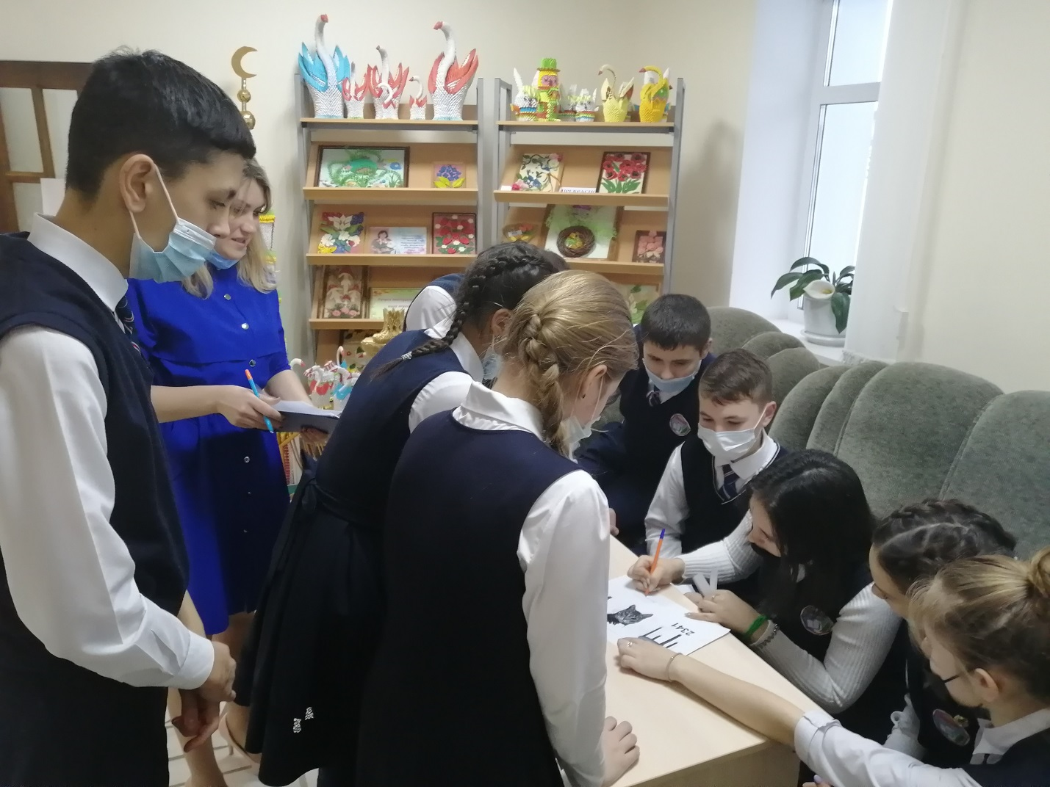
15 января для учащихся 8 классов Балтасинской гимназии была проведена квест--игра "Дневной дозор", которая включала в себя интеллектуальные вопросы и интересные задания по русской литературе. Ребята на каждом пройденном этапе получали ключевые фразы, которые в конце игры собрали в единую фразу.

